Приложение Д
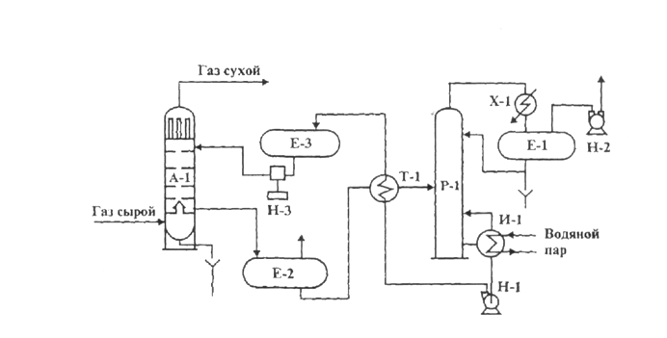

Рисунок Д.1 – Принципиальная схема абсорбционной установки осушки газа на УКПГ - 2

